ИНФОРМАЦИЯ о подростковых и
молодежных субкультурах
(по состоянию на 01.09.2025)

Субкультура (от лат. sub — «под» и cultura — «культура»), также подкультура — термин в социологии, антропологии и культурологии, обозначающий часть культуры общества, отличающуюся своим поведением от преобладающего большинства, а также социальные группы носителей этой культуры. Субкультура может отличаться от доминирующей культуры собственной системой ценностей, языком, манерой поведения, одеждой и другими аспектами. Различают субкультуры, формирующиеся на национальной, демографической, профессиональной, географической и других основах. Другим известным примером являются молодёжные субкультуры. Молодежная субкультура – это культура лиц молодого возраста, объединенных общностью стиля жизни, норм, ценностей, моделей поведения в обществе и стереотипов.
Причины привлекательности субкультур
Интерес к субкультурам вызван естественной потребностью в причислении себя к определённому сообществу. Это неотъемлемая и важная составляющая социализации. В подростковом возрасте человек ищет себя, пытается понять, кто он, что ему нравится. Он хочет выделяться и быть интересным для сверстников. В этот период друзья становятся более важными в жизни подростка, чем родители. Это является нормой, с точки зрения взросления и становления личности. Подросток ищет поддерживающее окружение, людей, которые будут разделять его интересы, принимать его таким, какой он есть.
На личностном уровне юношеская субкультура – это способ компенсации негативного отношения к себе, недостаточного самоуважения, непринятия образа собственного тела и стиля поведения.
Факт вхождения в субкультурную группу позволяет преувеличить свою непохожесть, придать себе ореол исключительности, особенности.
Социально-психологические причины связаны с эмоциональной привлекательностью неформального стиля жизни, который не предъявляет (в отличие от нормативного, школьного) повышенных требований к целенаправленности, целеустремленности, ответственности.
Можно говорить о трех группах вероятных последствий, тенденций влияния юношеской субкультуры на социализацию молодого человека:
позитивная тенденция проявляется в освоении социальных ролей в группе, социальном и культурном самоопределении, творческой самореализации (в специфических субкультурных формах), социальных пробах и социальном экспериментировании;
социально-негативная тенденция обнаруживается в приобщении к криминальной или экстремистским субкультурам, алкоголю и наркотикам;
индивидуально-негативная тенденция проявляется в избегании социального и культурного самоопределения, самооправдании инфантилизма, бегстве от социальной реальности.

Распространённые субкультуры в Беларуси

Среди многообразия молодёжных субкультур можно выделить следующие:
– популярные корейское и японское направления (халлю, k-pop, анимешники, альт и т.д.);
– экстремальные и спортивные сообщества (диггеры, сталкеры, ЗОЖники);
– интернет-сообщества и поклонники компьютерных игр (гики, виско-герл, веб-панки, дед-инсайд);
– околокриминальные и криминальные сообщества, в том числе неонацистские (офники, скинхеды).

Анимешники

Анимешник — это человек, который увлекается аниме, то есть японской анимацией. Появилась эта субкультура в конце 1980-х годов прошлого века, когда телевизионные каналы начали трансляцию популярного сериала «Сейлормун». С каждым годом популярность японских мультфильмов росла, и теперь можно без особого труда купить не только диски с аниме, но даже заказать костюмы и парики некоторых героев. К субкультуре анимешников могут относить себя самые разные люди. Одни просто любят аниме, другие участвуют в тематических фестивалях и косплеях (костюмированных играх, где участники переодеваются в своих любимых героев и играют их роли), кто-то сам понемногу рисует мангу (японские комиксы), некоторые учат японский язык и делают субтитры для новых аниме.
Убеждённых анимешников называют также «отаку» или «тру-отаку».
Анимешники, в отличие от представителей многих других субкультур, не имеют определённого стиля, но нередко используют слова из японского языка.
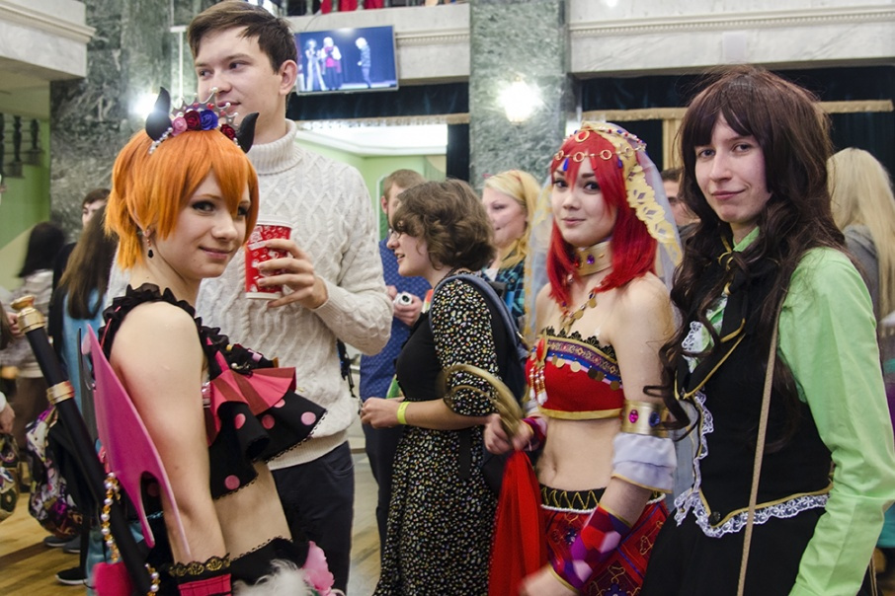

«Дед инсайд»
«Дед инсайды» - молодежная субкультура дотеров-анимешников, которые считают себя «мертвыми внутри». В мемах этот образ высмеивается с помощью каламбура Dead – «дед» «Дед инсайдом» называют тех, кто опустошен внутри и склонен к апатии.
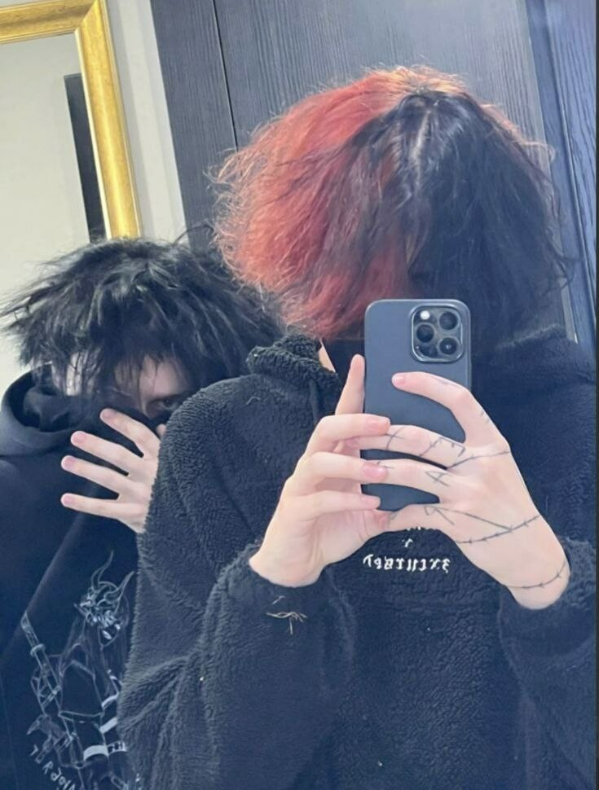
Характерной чертой «дед инсайда» является любовь к MOBA-игре Dota 2 и аниме, в частности к манге «Токийский гуль». В одежде «дед инсайдов» преимущественно темные оттенки, а волосы часто окрашены в пепельный цвет, черный.
Особенности несовершеннолетних, относящих себя к субкультуре следующие. Играют в «Доту 2» на pos 1/2 no roll. Смотрят аниме. Прежде всего – «Токийский гуль». Любимый персонаж – Канеки Кен. Его образ часто ставят на аватарки в соцсетях. Смотрят стримеров. Одним из популярных стримеров является Илья Alohadance Коробкин. Аккаунт подростков «дед инсайд» также можно узнать по загадочным фото, на которых не видно лица: оно либо чем-то закрыто, либо владелец профиля стоит спиной к камере.
В Dota у каждого игрока есть статистика, которая показывается в виде пятиугольника. Соответственно если пятиугольник маленький, то человек плохо играет. Особенностью игры является «унижение» участниками друг друга.
Подростки, относящие себя к «дед инсайд» слушают XXXTentacion, Lil Peep, опенинги из аниме, грустную музыку, тяжелую музыку.
Политические взгляды отсутствуют.
Негативные явления.
Социологи отмечают, что в текстах всех «депрессивных» субкультур присутствует образ «мертвого героя», вернувшегося из потустороннего мира, чтобы завершить свои земные дела: месть защита угнетенных, любовь и т.д. Канеки Кен, ставший наполовину гулем после пересадки органов, внутренне меняется после жестокого плена и решает уничтожать тех, кто представляет угрозу для общества. А знаковая фигура для готов — рок-музыкант из фильма «Ворон», восстает из мертвых, чтобы отомстить. Образ мертвого героя влечет за собой депрессивную самоидентификацию у представителей «депрессивных» субкультур. Они ассоциируют себя с героем, восставшим из мертвых, которому нет места в обществе «нормальных». «Дед инсайды» не являются исключением — они противопоставляют себя остальным за счет безучастности, равнодушия или даже презрения к позитивным эмоциям. С учетом подвижной психики подростка, исключительно индивидуально, субкультура может оказать деструктивное влияние на состояние личности, ввести подростка в состояние депрессии.

Канеки Кен
ЧВК «Редан» - стихийное молодежное движение, часть аниме субкультуры dead inside (перевод: «мёртв внутри»). Название сообщества - это отсылка к японским комиксам, культовой манге Hunter x Hunter, в которой упоминается преступная организация «Геней Рёдан», известная как «Призрачная труппа» или «Паук». Именно поэтому участники ЧВК «Редан» предпочитают носить одежду с изображением паука, а также иную атрибутику с этим символом.
Представители субкультуры «Редан» отрицают наличие каких-либо националистических установок и говорят, что осуждают подобные проявления ненависти на расовой почве - об этом они сейчас активно пишут в своих сообществах и каналах.
Справочно:
24 февраля 2023 года в новостных медиа и телеграм-каналах появилась информация о массовой драке подростков в московском торговом (Российская Федерация) центре «Авиапарк». Самыми заметными участниками драки были юноши с длинными черными волосами, одетые в клетчатые штаны и вещи с изображениям пауков — именно так выглядят представители молодежной субкультуры ЧВК «Редан».
При изучении аккаунтов в сервисе для создания и просмотра коротких видео «Тик Ток», а именно аккаунтов «ЧВК Редан Гомель», «Даниил Прежин» и других, было установлено, что указанная субкультура распространяется в городе Гомеле, Жлобине, Речице. Были установлены видеофакты угроз со стороны так называемых «оффников» - околофутбольных группировок, или подростков, занимающихся в спортивных секциях, представителям субкультуры «Редан». Опасность явления состоит не столько в идеологии субкультуры, которая дублирует неформальные течения, сколько в противоборстве подростков, не принимающих идеологическое мышление друг друга.
Сборы подростков происходят внутри, или возле крупных торговых центров. Согласно информации телеграм-каналов, которые не являются закрытыми и имеют свободный доступ на подписку, популярными местами сбора являются торговый центр «Мандарин», «Секрет».
Отличительной особенностью подростков субкультуры, является черная одежда с изображениями паука и цифры 4 и клетчатые штаны. Цифра 4 на пауке – созвучие японскому слову «смерть».

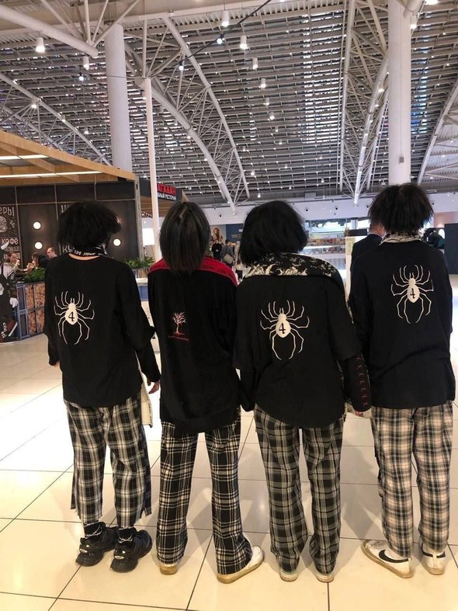
Несовершеннолетние, относящие себя к ЧВК «Редан
Негативные явления.
Указанные массовые сборы подростков, могут повлечь акты агрессии, как между несовершеннолетними, так и в отношении граждан, жителей города. Следует отметить, что конфликтность представителей субкультуры связана с противоречиями, которые образовались между анимешниками и офниками, так как «Редан» являются частью анимешной субкультуры. Противоречия сложились на фоне внешнего вида, одежды, музыкальных предпочтений. «Редан» позиционируют себя как анимешников, способных дать отпор и не желающих терпеть унижение. В ряде телеграм-каналов начали публиковать примирительные мемы и картинки, где представители двух субкультур нацелены на примирение.
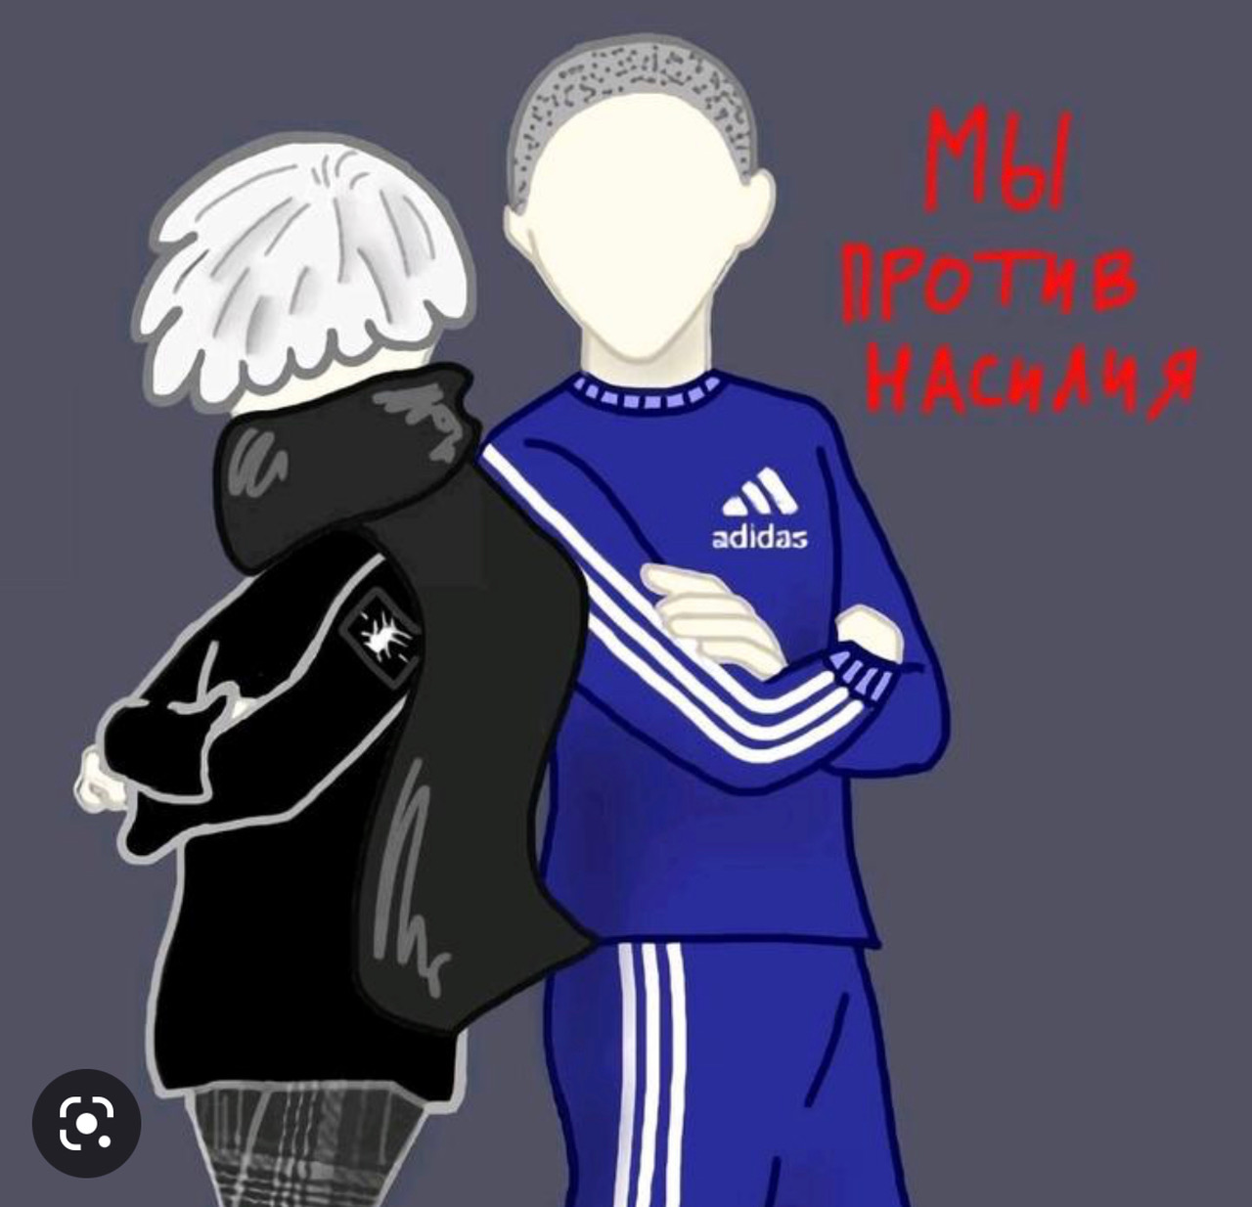

Молодежные экстремистские течения

Молодежный экстремизм – это взгляды и тип поведения молодых людей, основанные на культивировании принципа силы, агрессии в отношении окружающих, вплоть до насилия и убийства. Он предполагает непримиримость к инакомыслящим (особенно к представителям определенных молодежных движений), а также стремление к созданию тоталитарного сообщества, основанного на подчинении.
Сегодня экстремизм в молодежной среде становится массовым явлением, активизировалась деятельность асоциальных молодежных организаций радикального толка (скинхеды, фанаты, неонацисты и т.д.), спекулирующих на идеях национального возрождения и провоцирующих рост преступных акций на этнорелигиозной, политической почве. Речь идет о социальной «болезни», глубоко затрагивающей суть отношений в обществе, все больше и больше захватывающей подрастающее поколение. В частности, отмечается рост интереса молодежи к праворадикальным (ультраправым, неонацистским, национал-социалистическим) взглядам.
В настоящее время среди молодежи отмечается волна симпатий к насильственным культам и идеям неонацизма (в т.ч. «скулшутинга» - применения вооружённого насилия на территории образовательных учреждений). Несовершеннолетние открыто симпатизируют преступникам в социальных сетях, нередко романтизируя их.
Несовершеннолетнее сторонники праворадикальных культов в повседневной жизни вдохновляются идеологией и «эстетикой» третьего Рейха, сатанизма, идеями «сверхчеловека», ассоциируют себя с высшими существами.
В их поведении отчетливо прослеживается стремление установить власть над сверстниками, принимать решения «кому жить, а кому умирать», создавать закрытые сообщества (ячейки, «ордены»). Основной идеей является очищение общества от «слабых особей» («биомусора»), пропагандирование «величия белой расы», традиционных ценностей, радикального взгляда на здоровый образ жизни.

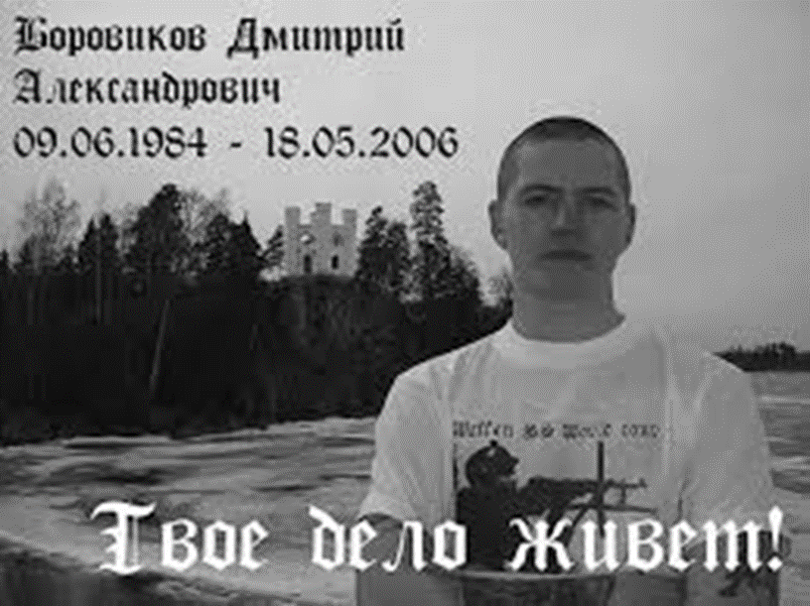
Лидер «Боевой террористической организации» Д.Боровиков (кличка «Кислый»)

Справочно:
Боровиков является одним их самых романтизируемых лидеров экстремистской группировки. В социальной сети «тик Ток» можно встретить комментарии под постами: «Твое дело живет!», а также оправдание убийствам, которые совершались БТО. Боровикову и деятельности БТО симпатизируют в основном подростки от 14 до 17 лет.
В повседневной жизни предпочитают одежду в стиле «Casual» или «Military». Среди отличительных предметов гардероба выделяются: головные уборы (панамы, шотландские клетчатые кепки), тенниски, толстовки с капюшоном, куртки-бомберы, брюки-милитари или карго, подтяжки, ботинки c высоким берцем (белая или красная шнуровка).
Атрибуты одежды могут содержать изображения викингов, крестов, свастик, триквертов (треугольников), коловратов, «черного солнца».
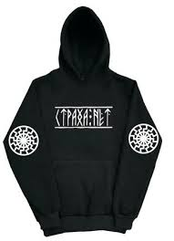
Татуировки: руны, (характерны «Альгиз», «Тайваз», «Зиг», «Волфсангель»), названий музыкальных групп, например «M8l8TX» («Молот Гитлера»), аббревиатуры «A.C.A.B.», надписей «WRATH», «NATURAL SELECTION», «MISANTHROPE», «NS/WP», в том числе включающих в себя цифровые коды 14, 18, 28, 88, 1161 и пр. Для подростков характерны татуировки и украшения в виде паутин, рун, геральдики дивизий СС.


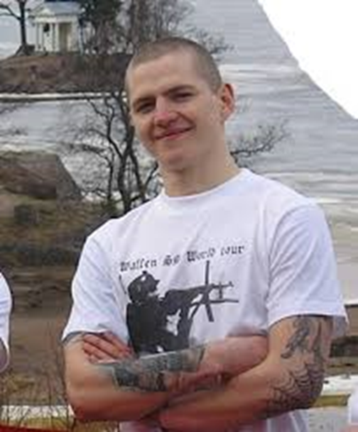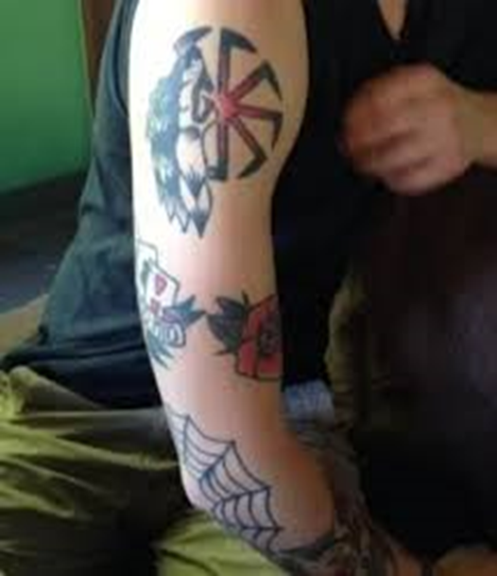
При ведении социальных сетей отмечаются следующие особенности:
- аватар подростка посвящен преступникам или террористам (маньякам, серийным убийцам либо вымышленным персонажам, в т.ч. мифическим, символизирующим насилие, смерть или авторитарную власть);
- несовершеннолетние подписаны на тематические группы популяризирующие культы насилия, посвященные преступникам и преступлениям экстремистского толка;
- подростки размещают видеоролики, в которых подражают (в поведении, одежде), террористам и убийцам. Создают цифровой контент, в котором причисляют преступников к «лику святых», «обожествляют» их;
- фиксируется ведение личных микро-блогов, посвященных идеологии и личному взгляду на возможное решение социальных проблем путем совершения насильственных действий, написание манифестов, рассуждения о смерти и убийствах;
- распространяют символику третьего Рейха и атрибутика скандинавской мифологии, в т.ч. в «юмористическом» свете, допускаются высказывания одобрения геноцида, холокоста;
- в микроблоге присутствуют заявления о подготавливаемых преступлениях, предупреждения о нежелательности посещения учреждений образований ввиду планируемой экстремистской акции;
- обсуждение тактики совершения актов терроризма (углубленный интерес к химии, изучение планов административных зданий, поведение объекта, методики изготовления «самострелов», зажигательных смесей, СВУ);
ограниченный круг подписчиков, создание управляемых, объединенных одной идеей микро-групп.

Офники

Офники (околофутбольщики), или оффники (околофутбольные фанаты) – это молодые люди (чаще парни, но и девушки в этой субкультуре имеются), которые собираются в отдалённых местах (обычно за городом) и устраивают массовые драки «толпа на толпу». Офники обычно не нападают на неподготовленных людей, а выбирают либо заранее согласных на драку, либо заведомо сильных соперников. В настоящее время оффники редко проявляют агрессию, а лишь подражают стилю хулиганов, футбольных фанатов.
Одежда является важным маркером в формуле «свой-чужой» у офника. Популярными брендами среди подростков указанной субкультуры являются «New Balance», «Fred Perry», Tommy Hilfieger, NAPAPIJRI и другие. Особою популярность получила марка одежды Stone Island, у которой есть свой отличительный знак — нашивка-компас. (патч).
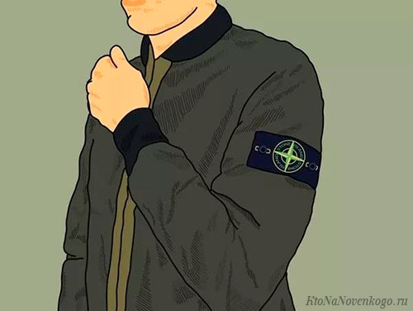

Большинство офников слушают рэп. Если один из них услышит, что на звонке на смартфоне у другого подростка играет иной жанр музыки, то это также может быть причиной конфликта. У офников нет определенных интересов в этом плане. Некоторые из них вообще могут быть аполитичными. Но если «идейный» офник в разговоре со случайным прохожим выяснит, что тот придерживается других взглядов, то следует жаркий спор с последующим рукоприкладством.

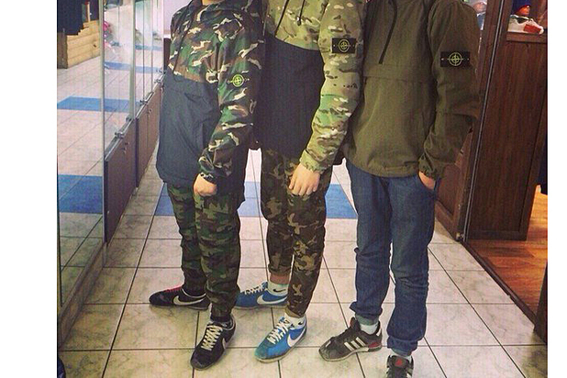
Именно представители этого течения, субкультуры «осаждают» секонд-хенды в поиск одежды, которая отличает их от других подростков и служит маркером «свой-чужой» (C.P.Company, Stone Island и Fred Perry и другие).
Негативные явления.
Указанные группы подростков могут провоцировать агрессию и конфликты. В связи с тем, что офники зачастую являются воспитанниками спортивных секций, посещают тренажерные залы, последствия причинных физических травм и ущерба, могут быть серьезными. Более того, указанные группы подростков – это преимущественно учащиеся колледжей, подвержены влиянию, не имеют выраженной гражданской позиции.

Скинхеды
Скинхеды - (англ. skinheads, от skin — кожа и head — голова). Скины — представители маргинальных неформальных объединений, как правило, ультраправого, крайне националистического толка. Представители отличаются узнаваемой внешней атрибутикой (бритые головы, тяжелые высокие ботинки, узкие штаны на подтяжках, куртки-«бомберы» и т. д.) и крайней неприязнью к «инородцам», выражающейся в общественно опасных формах, вплоть до избиений и убийств. Движение скинхедов зародилось в 1960-х гг. в бедных рабочих кварталах Великобритании. От обычных уличных и футбольных хулиганов первых «кожаноголовых» отличал специфический внешний вид и пристрастие к музыке стилей «ска», «рок-стеди», позднее — «ой!».
Они еще не были расистами, многие скинхеды «первой волны» имели черный цвет кожи. Объекты для уличных драк они выбирали по социальному признаку: ими становились и «мажоры», и хиппи, и рыночные торговцы-пакистанцы.
Примечательно, что среди бритоголовых немало тех, кто придерживается антифашистских и антирасистских взглядов.
В 1988 г. в США даже возникло отдельное движение «S.H.A.R.P.» (Skin Heads Against Racial Prejudices, «Скинхеды против расовых предрассудков»). В начале 1980-х гг. сформировалась группировка «Red Skins» («Красные скинхеды»), представители которой называют себя коммунистами, почитают Че Гевару и подводят под свои драки «антикапиталистическую» идеологию.
В России число скинхедов доходит, по разным данным, до 50 тыс. (вместе с представителями близких по атрибутике экстремистских организаций). Сведения о скинхедах в Беларуси отсутствуют.
На улицах Гомеля можно встретить подростков и молодежь со специфической атрибутикой. Следует особо отметить, что в Беларуси, равно как и в Российской Федерации скинхеды за редким исключением не являются германофилами, приверженцами национал-социализма и фанатами Гитлера, осуждая его антиславянские взгляды, но в то же время увлекаются скандинавской мифологией, рунами и тд. Среди скинхедов распространены татуировки в виде рунического письма, сюжеты скандинавской мифологии.
Как ультраправые они ненавидят коммунизм, как почитатели «язычества» — христианство, как враги толерантности к инородцам — демократию, неизбежно приводящую к тотальной денацификации, политкорректности, огромным иммигрантским потокам и в итоге — вырождению титульной нации любой белой страны.
Скинхедов нередко используют в своих целях политические движения крайне правого и крайне левого толка. Спектр «услуг», которые могут оказать им бритоголовые, достаточно широк — от помощи в проведении митингов, обеспечении охраны того или иного мероприятия и распространении литературы до силовых акций, чаще всего имеющих провокационный характер.
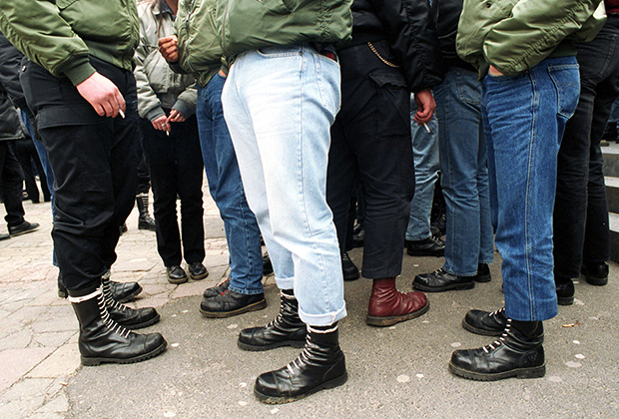
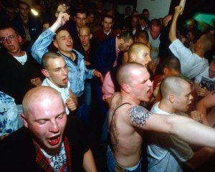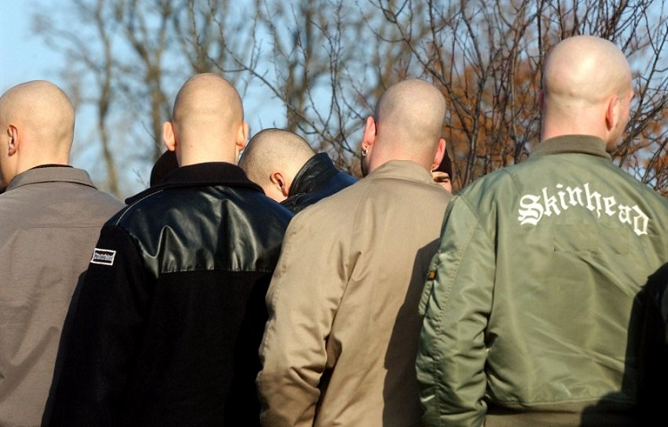

Негативные явления.
Подростки указанной субкультуры могут провоцировать агрессию и конфликты. В связи с тем, что скины зачастую являются воспитанниками спортивных секций, посещают тренажерные залы, последствия причинных физических травм и ущерба, могут быть серьезными. Более того, в виду того, что скинхеды имеют определенную идеологию и иногда политические взгляды, их провокации могут иметь крайне деструктивный характер.

Скейтеры. Скейтбординг.

Скейтбординг (англ. skateboarding) — экстремальный вид спорта, заключающийся в катании и в исполнении различных трюков на скейтборде.
Скейтбординг также включает развлекательную деятельность, вид искусства, работу в индустрии развлечений и способ передвижения. Человека, занимающегося скейтбордингом, называют скейтбордистом, или скейтером.
За последние несколько десятков лет скейтбординг стал настоящим культурным феноменом. В 2016-м все поголовно ходили в худи Thrasher, а бум на культовые Vans Old Skool не проходит вот уже много лет.
Зародилась эта субкультура в 1960-х в Калифорнии и была непосредственно связана с серфингом. Тогда молодежь придумала так называемый «тротуарный серфинг», прикрепив к доскам колесики. Первое внимание общественности к этому спорту начало появляться в мае 1965 года, когда журнал Life поместил на обложку королеву скейтбординга Патти Макги.
Не все места в городе пригодны для хитрых скейтбордических техник, поэтому, если спот найден он становится вторым домом. Зимой тусовка перебирается на крытые скейт-парки.
Огромный вклад в популяризацию скейтерского стиля внесли Supreme. Культовый уличный бренд появился в 1994 году и изначально был просто скейт-шопом. Среди первых вещей были обычные футболки и свитшоты с логотипом. Дресс-код скейтеров можно поделить на два типа: punk-style и rap-style. Панки любят скинни, фланелевые рубашки, а в катании предпочитают стиль стрит, в котором трюки выполняются на улице и с препятствиями. Рэп-стайл предполагает более свободную, не стесняющую движений одежду - приспущенные штаны и растянутые футболки, катаются обычно в стиле флэтленд, то есть по ровной поверхности. Одежда вполне может иметь потрёпанный вид, в тренде пирсинг, татуировки и дреды.
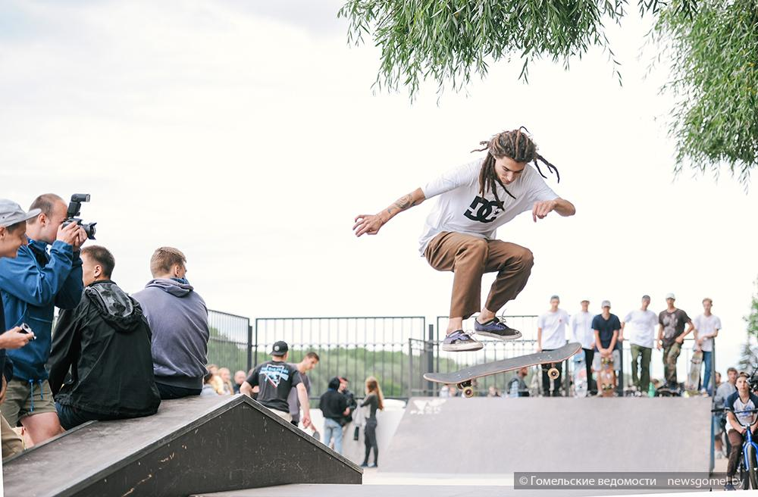

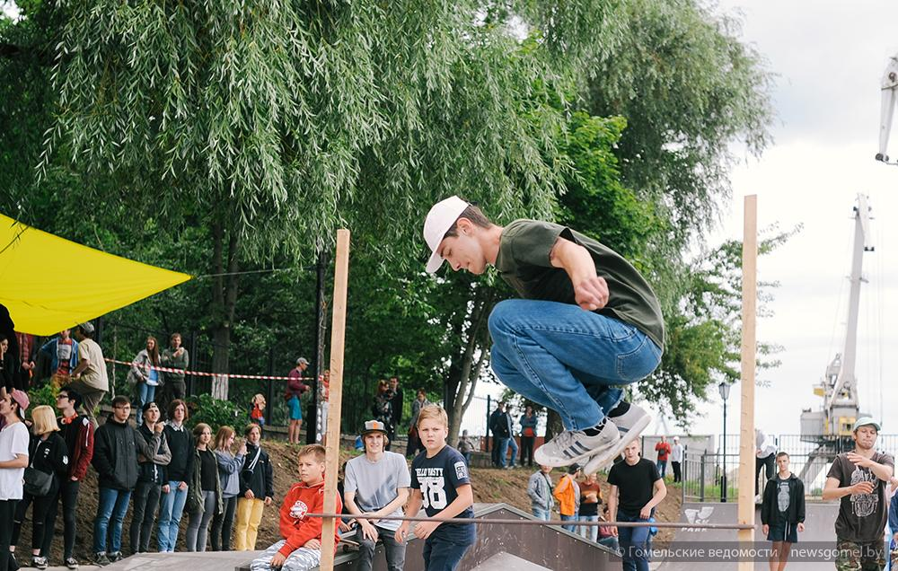

Негативных явлений нет. Культура позиционирует спортивный и здоровый образ жизни. В городе Гомеле на набережной функционирует большая скейт площадка, открытая в 2017 году, которая пользуется большой популярностью среди несовершеннолетних, особенно в летний период.

Квадроберы

С начала года в соцсетях кипят обсуждения квадробики. Это новая субкультура, популярная среди детей и подростков. Их главная фишка – подражание повадкам животных, ношение масок и костюмов. Казалось бы, а что необычного? Все мы в детстве представляли себя лошадками, кошечками и щенками. Но порой квадроберы выходят за рамки игры. Например, могут наброситься на прохожих людей или на настоящих животных. Так где же находится та самая грань, когда квадробика превращается из невинной детской забавы в девиантное поведение? Разбираемся вместе с психологом
Квадроберы приобрели огромную популярность в России. Такое увлечение по душе детям и подросткам. Уникальная черта этой субкультуры — переодевание в костюмы и подражание животным. Название «квадроберы» происходит от слова quattuor (четыре) и «аэробика».
Часто их путают с субкультурой фурри. Однако между ними есть разница. Квадроберы не просто надевают костюмы. Они копируют повадки животных: рычат, лают, бегают и передвигаются на четвереньках на свежем воздухе.
Внешний вид квадроберов
Основной элемент образа квадроберов — маски. Причём зачастую они выполнены максимально реалистично. Маски имитируют головы кошек, лис, львов и других животных. На них изображены глаза, нос, уши, а иногда даже приклеена шерсть.
Кроме масок, квадроберы надевают отдельные элементы костюма. Например, хвост или лапы. Внешний вид подростков, увлекающихся квадробикой, напоминает окрас животных. Часто используются серые, белые, рыжие и коричневые оттенки.

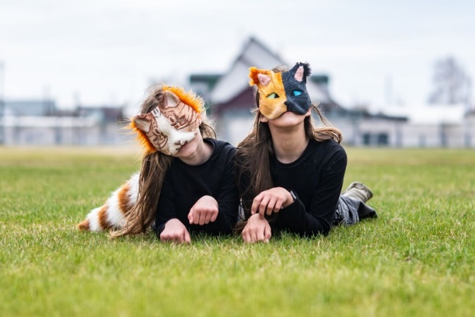

Скандалы с квадроберами
Увлечение квадробикой кажется безобидным. Кто же никогда не переодевался в костюм зверюшек? Однако это увлечение вызывает вопросы у многих людей. Дело в том, что в соцсетях можно найти видео, где подростки в масках животных бегали на четвереньках, ели из мисок корм и даже бросались на прохожих.
Возможные последствия увлечения
Любая субкультура может быть опасной для ребёнка и подростка. Квадробика – не исключение. Если не заметить тревожные звоночки в поведении ребёнка, тогда это может привести к:
- изоляции;
- депрессии;
- психическим заболеваниям. Например, диссоциативному расстройству идентичности или ПРЛ.
Это все крайние варианты исхода событий. Важно наблюдать и разговаривать со своим ребёнком, чтобы такого не допустить. Если в процессе изучения себя подросток выйдет за рамки, родители обязательно должны прийти к нему на помощь.

АЛЬТ (Альтушки)

Субкультура альт появилась сравнительно недавно, в 2021 году. Пришёл тренд из социальных сетей, как и всё, что становится популярным в последнее время. В переводе с английского языка «альт» означает нестандартный, отличающийся от нормы. Сокращение от слова альтернативный.
Приверженцы новой субкультуры следуют определённому стилю в одежде. Они носят тёмные толстовки, футболки и брюки широкого кроя, ботинки на грубой подошве. Волосы обычно красят в синие, розовые цвета. Девушки экспериментируют с макияжем: наносят на глаза яркие тени, рисуют чёрные стрелки, используют помады алых оттенков. В образы могут добавить: значки с изображением бабочек, ободки с кошачьими ушками.
Бесформенная тёмная одежда, яркий макияж и аксессуары в виде различных цепочек, колец, ободков — компиляция предшествующих субкультурных молодёжных стилей. Альтушки сумели соединить атрибуты эмо, готов и даже панков.
Однако, помимо внешних атрибутов, альты придерживаются и обозначенной в их кругах линии поведения. Они культивируют психологию страданий. Альты максимально дистанцируют себя от общества, нравоучений родителей, желая обозначить свои границы, и в грубой форме строят общение с близкими.
Между собой они называют взрослых скучными и отсталыми, не понимающими мятущуюся душу молодого поколения. Отсюда поникший взгляд и желание выставить напоказ свою печаль. Подобное поведение вызывает много негатива со стороны общества и близких, которым кажется, что с подрастающим поколением что-то не так.
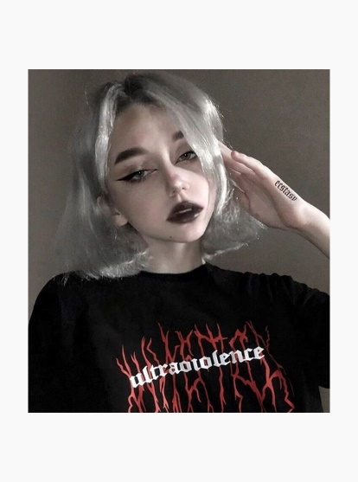

ДоЛГБ

Особое внимание всех субъектов профилактики необходимо обратить на сетевые опасности: разжигание национальной и социальной розни в социальных сетях, «романтизация» движений и субкультур правого толка.
Справочно:
В «Тик-ток» в конце апреля, мае 2025 года начали распространяться видеоролики, направленные против приезда в Беларусь пакистанцев, фейки об избиениях и изнасилованиях. В телеграме стихийно создавались группы «ДоЛГБ» (Решением суда города Минска от 26.04.2025 года признаны экстремистскими).
Появление стихийных движений и течений происходит в сети интернет, в популярных мессенджерах и искусственно стимулируется. В связи с указанным фактом, субъектам профилактики необходимо активизировать работу в социальных сетях, направленную на профилактику деструктивных явлений.
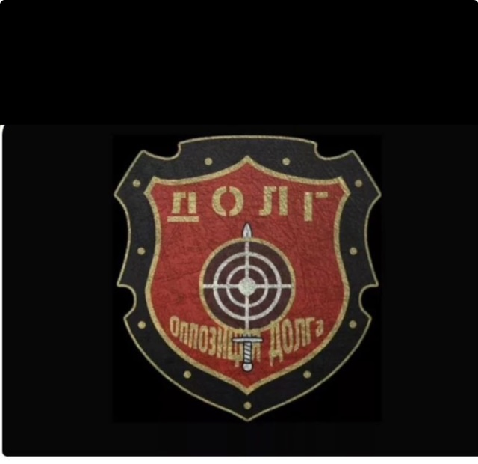

Треш-стримеры

Треш-стрим или трэш-стрим — вид прямого эфира, ведущий которого совершает над собой или гостями опасные для здоровья, эпатирующие, унизительные и тому подобные действия, обычно с целью получения денежного вознаграждения (донат) со стороны зрителей. Стримы проходят преимущественно на YouTube, монетизация происходит с помощью DonationAlerts и других подобных сервисов. По мнению некоторых экспертов, жанр зародился в России в начале 2010 года. Самым безрассудным треш-стримером считают Николая Белова за шокирующие вещи на трансляциях, его называют «Король треша».


Несколько треш-стримеров привлекали к административной или уголовной ответственности за травмы и смерти, произошедшие в прямом эфире.
Сегмент интернета, в котором обычно происходят треш-стримы и публикуется узконаправленный, часто маргинальный контент, называют термином «нижний интернет».
Согласно ряду исследований выделяют направления треш-стримминга.
- Алкострим — потоковое вещание злоупотребления алкоголем и «пьяных действий», также известное как «пьяный стрим».
- Трансляция насилия — трансляция насилия различных типов; физическое насилие: побои в прямом эфире, словесное насилие: расистский контент, призывы к насилию, угрозы, оскорбления и т. д. Иногда приводит к смертельным исходам участников стрима.
- Секс-стриминг — стриминг ситуаций с различными видами сексуальных девиаций, в том числе актов педофилии.
- Ежедневный треш-стриминг — трансляция повседневной жизни маргиналов с особым акцентом на трансляцию так называемых «боёв».
Последствия регулярного просмотра треш-стримов среди зрителей могут заключаться в долгосрочной перспективе: осознание наблюдателем незнакомого для него до сих пор поведения; ослабление психологических ограничений, сдерживающих агрессию; перенятие эмоций и мотивации наблюдаемого треш-стримера.
Комиссия по делам несовершеннолетних горисполкома обращает внимание на систему поисков по хештегам. Одной из популярных площадок среди подростков является «Тик Ток». Именно она дает сегодня обширный блок информации о подростках и их увлечениях, занятиях и интересах, даже о местонахождении в определенное время. «Тик Ток» имеет достаточно простой поисковой режим через систему хештегов. Следует отметить, что система хештегов используется подавляющим большинством социальных сетей и даже мессенджеров.
Хештег, также хэштег (англ. hashtag от hash — знак решётки (#) и tag — метка) — ключевое слово, тема или несколько слов сообщения, тег (пометка), используемый в микроблогах и социальных сетях, облегчающий поиск сообщений по теме или содержанию и начинающийся со знака решётки.
Дрейнеры

На улицах городов именно дрейнеров в настоящее время достаточно большое количество.
Дрейнеры — это поклонники творчества шведского творческого коллектива Drain Gang. Группа объединяет музыкантов, выступающих в стиле клауд-рэп, модельеров и дизайнеров. Она была создана в 2013 году, но в нашей стране начала обретать популярность только в 2020-м. Расцвет субкультуры дрейнеров в постсоветского пространства пришелся на 2021 год.
Песни Drain Gang характеризуются депрессивностью и безысходностью, поэтому ее поклонниками становятся мрачные, необщительные представители молодежи. Среди них немало подростков, которые сталкиваются с непониманием взрослых, ощущением собственной ненужности, буллингом (травлей) со стороны сверстников. В их плейлисте могут быть и другие исполнители, композиции которых соответствуют настроению дрейнеров — отражают личные переживания, депрессию, одиночество.
Слово «дрейнер» произошло от английского drain, входящего в название шведской музыкальной группы. В переводе оно означает — «истощать, осушать, стекать». Дрейнеров объединяет чувство эмоционального опустошения и усталости. Они часто жалуются на жизнь, но не стремятся ее менять.
Идеи и ценности «субкультуры для грустных» находят внешнее выражение в символике и атрибутике. Так они отличают своих единомышленников.
Мрачный взгляд на окружающий мир дополняет соответствующая одежда дрейнеров. Как правило, все вещи у них черного цвета, за исключением белых кроссовок. Они предпочитают оверсайз-одежду и многослойность. Мешковатые худи и футболки, кепки, шарфы могут быть с надписями и готическими принтами. Из украшений дрейнеры носят на одежде, шее и руках металлические цепи, медальоны, браслеты.
Относящиеся к этому сообществу юноши часто предпочитают отращивать волосы до плеч и окрашивать их в черный цвет, девушки — стрижки с открытой шеей и макияж в темных тонах. Их помада и лак для ногтей почти черного цвета. У грустных дрейнеров даже заставка на телефоне соответствует их образу — темная, иногда комбинированная с белым, в виде граффити или похожая на рентгеновский снимок.
Отдельная тема — дрейн-фото. Это не только особый стиль снимка, но и создание в фотошопе для атмосферности эффектов свечения, размытости и блеска. Кроме этого, на фото для украшения и выражения внутреннего мира дрейнеры дорисовывают различные объекты и символы, понятные только им.

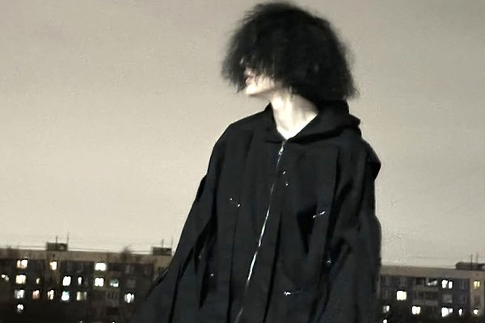

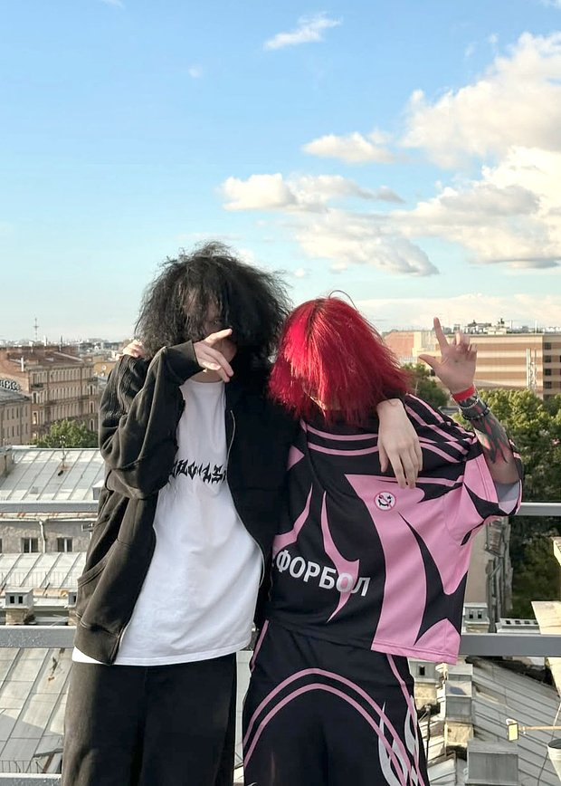

Стоит обратить внимание на популярные хештеги, которые используются различными субкультурами.
Аниме хештеги
#анимемомент #анимеприкол #анимеприколы #аниметоп #анимешник #анимешники #анимешница #анимеэдит #анимэ #атакатитанов #бездомныйбог #безумныйазарт #блич #великийизбродячихпсов #геншин #геншинимпакт #дазай #дазайосаму #дединсайд #джоджо #зеницу #иноске #итачи #какаши #канеки #клинокрассекающийдемонов #косплей #крд #курама #леви #магическаябитва #мемы #мило #моягеройскаяакадемия #нанами #наруто #неко #озвучка #оченьприятнобог #позер #рокли #сайтама #сакура #саске #сила #студийнаябанда #танджиро #тетрадьсмерти #токийскиемстители #токийскийгуль #томоэ #хантер_х_хантер #хината #хоримия #школа #эдит #эрен #ямитекудасай #яой #япония
Поиск ЧВК «Редан»
#реданылучшие#чвкреданы #чвкгомель#редангомель #гомельредан #реданклоуны #нефоры
Офники
#офникигомель#кежуал#офникитоп#кенты
Эксмтремизм
#БТО#силарода #Боровиков #1161#кислый #стрижка #марцинкевич#мэдкрауд#бритаяголова#коловрат#скин#воеводин#свр
#белаяраса# и др.

Информация предоставлена
комиссией по делам несовершеннолетних
Гомельского горисполкома

